Janvier/January 30, 2020
TJeudi/hursday
12:30a - 2:10a Siesta Instrumental Hispanic
2:12a - 3:36a Boléros choisis
3:47a - 4:39a Gold S. Dorval
4:41a - 4:56a Les Dépêches d'Haiti avec Kénol
5a - 5:30a La Voix de l'Afrique
5:32a - 6:55a Patrick St Eloi
7a - 9:02a Réveil Matinal 4
9:05a - 11:22a Easy Listening
11:55a - 12:25p Le Journal Haiti & Amériques
12:30p - 1:47p Easy Listening#3
1:48p - 2:18p Aksan Kreyol
2:30p - 4:55p Ballade française
5p - 6:35p Caribbean Gypsy Music
7:19p - 7:49p Le Saviez-vous?
7:54p - 8:58p Easy Listening#4
9:20p - 9:50p Nouvelles de l'Actualité
9:55p - 11:05p VARIOUS MIX
11:07p - 12:23a Histoire d'Haiti

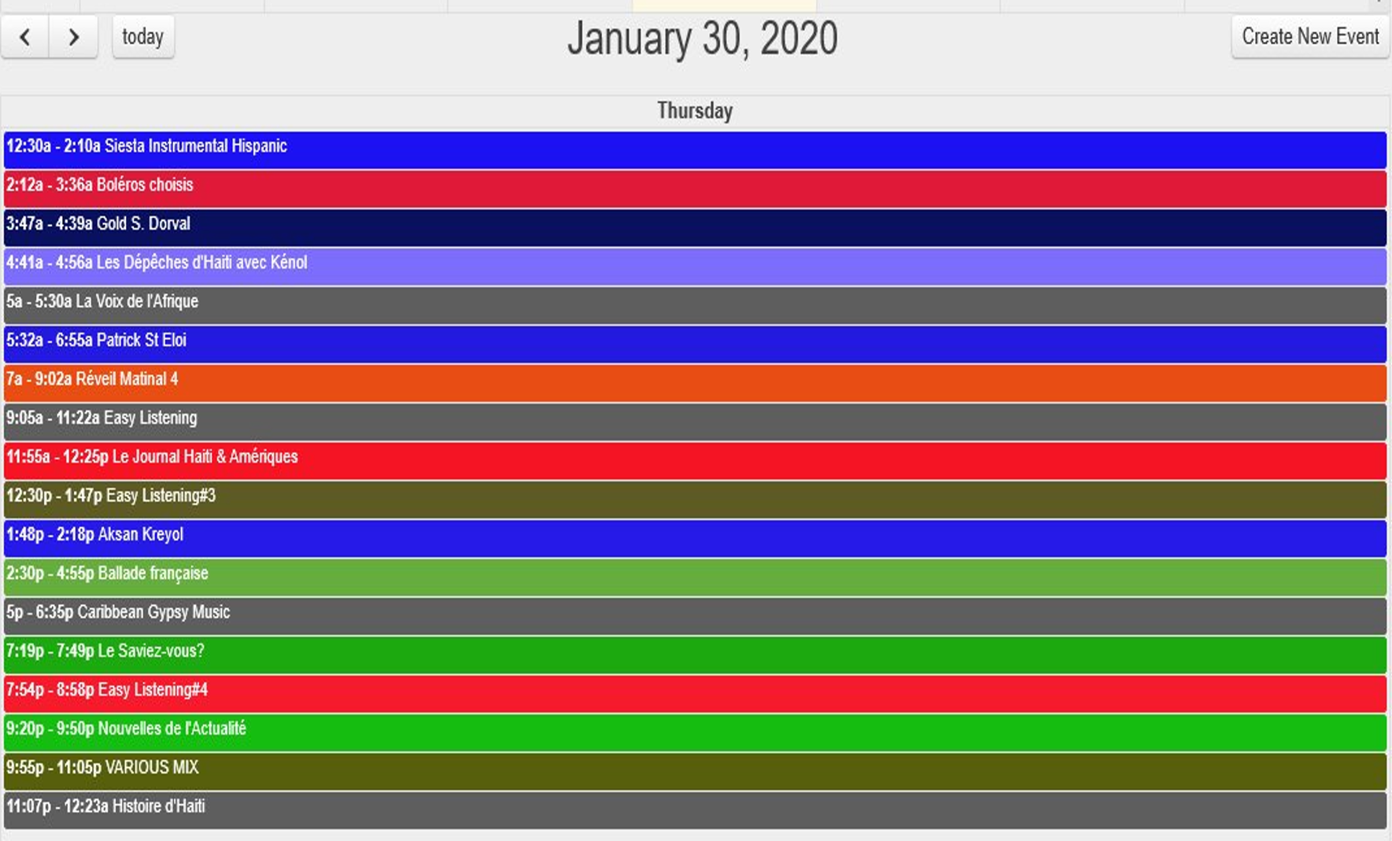

Janvier/January 28, 2020
Mardi/Tuesday
12:10a - 2:23a Variété musicale
3:47a - 4:39a Gold S. Dorval
4:41a - 4:58a Les Dépêches d'Haiti avec Kénol
5a - 5:30a La Voix de l'Afrique
5:32a - 6:55a Patrick St Eloi
7a - 9:02a Réveil Matinal 2
9:05a - 11:22a Easy Listening
11:55a - 12:27p Le Journal Haiti & Amériques
12:30p - 1:47p Easy Listening-2
1:48p - 2:18p Aksan Kreyol
2:30p - 3:40p VARIOUS MIX-New
3:42p - 4:59p Easy Listening#3
5p - 7:17p De Tout et de Rien-Talk Show
7:19p - 7:49p Le Saviez-vous?
7:54p - 8:58p Easy Listening#4
9:20p - 9:50p Nouvelles de l'Actualité
9:55p - 11:05p VARIOUS MIX

